R246 Scheda creata il 3 marzo 2026
Descrizione storico-bibliografica
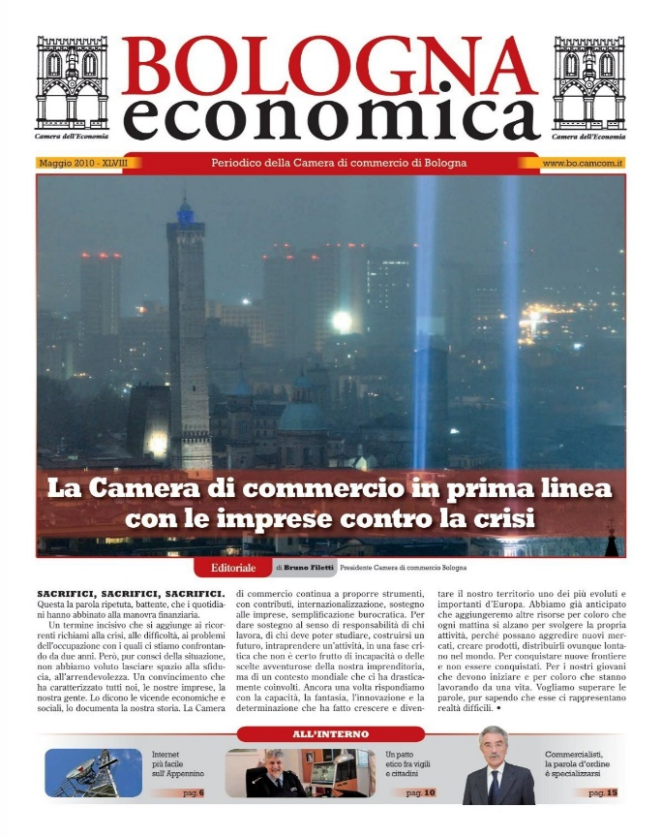
*Bologna economica : settimanale della Camera di commercio, industria e agricoltura di Bologna. - Anno 1, n. 1 (gennaio 1959)-anno 48, n. 12 (dicembre 2011). - Bologna : [s.n.], 1959-2011. - volumi ; 42 cm. ((Poi quindicinale. – Poi: periodico della Camera di commercio industria artigianato e agricoltura. - TO00179620
Variante del titolo: *BE Bologna Economica
Autore: Camera di commercio industria e agricoltura <Bologna>
Copia digitale: maggio 2010

*Economia bolognese : rapporto trimestrale / a cura dell'Ufficio studi della Camera di commercio industria artigianato e agricoltura di Bologna. - N. 1 (1986)-n. 3 (novembre 1999). - Bologna : CCIAA, 1986-1999. - 48 fasc. ; 30 cm. ((Trimestrale, poi semestrale. - Supplemento di: Bologna economica. - RER0150295

*BE notiziario : Bologna economica : quindicinale della Camera di Commercio industria artigianato e agricoltura di Bologna. - Bologna : CCIAA, [1997-1998]. – 2 volumi : ill. ; 42 cm. ((Descrizione basata su: 15 febbraio 1997. - CFI0342839
Titolo sviluppato: *Bologna economica notiziario

*Newsletter / Camera di commercio industria artigianato e agricoltura di Bologna. - Bologna : Camera di commercio industria artigianato e agricoltura di Bologna, [2010-2012]. – 3 volumi ; 30 cm. ((Periodicità non determinata. - Descrizione basata su: 2010. – Dal 2012 pubblicata online. - UBO3835602
Volumi in rete: 2012-

Autore: Camera di commercio industria artigianato e agricoltura <Bologna>
Soggetto: Economia - Bologna <prov.> - Periodici
Classe: D330.94541

